Bastelangebot am 1. Adventwochenende
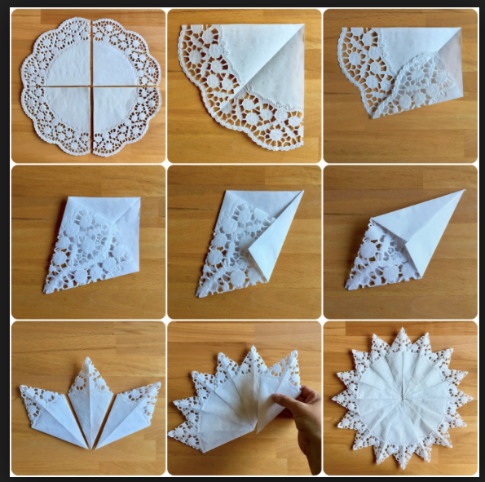
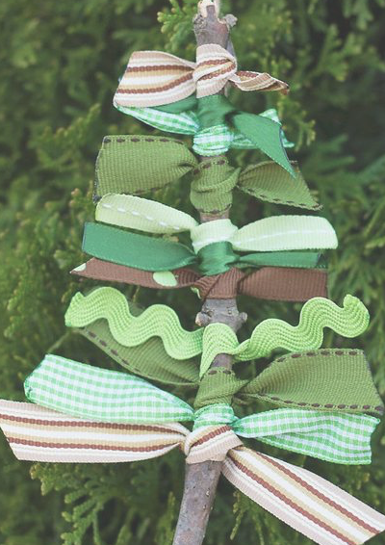
Freitag 30.11.2018 ab 13 Uhr
Samstag 01.12.2018 ab 10 Uhr

kleinere Kinder Schleifenbaum
größere Kinder Stern aus Tortenspitzen Papier

Bastelangebot am 2. Adventwochenende
Freitag 07.12.2018 ab 13 Uhr
Samstag 08.12.2018 ab 10 Uhr

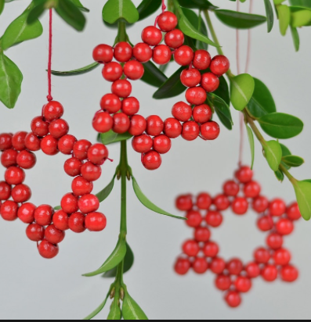
kleinere Kinder Faltbäumchen aus Muffinförmchen (Papier)
größere Kinder Perlensterne

Bastelangebot am 3. Adventwochenende
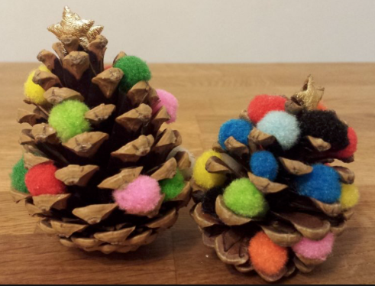
Freitag 14.12.2018 ab 13 Uhr
Samstag 15.12.2018 ab 10 Uhr

kleinere Kinder Tannenwichtel
größere Kinder Weihnachtskarten mit Klebeband verziehrt
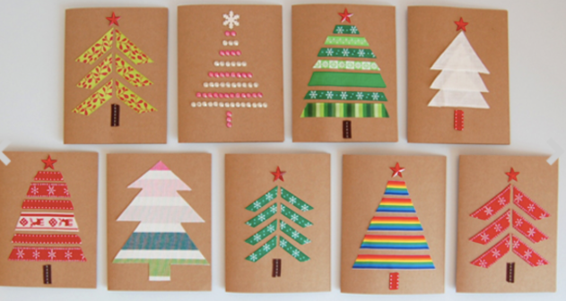

Bastelangebot am 4. Adventwochenende
Freitags 21.12.2018 ab 13 Uhr
Samstags 22.12.2018 ab 10 Uhr

kleinere Kinder Orangenschalenaufhänger
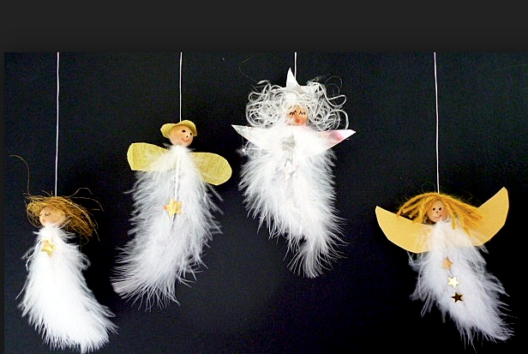
größere Kinder Federengel

